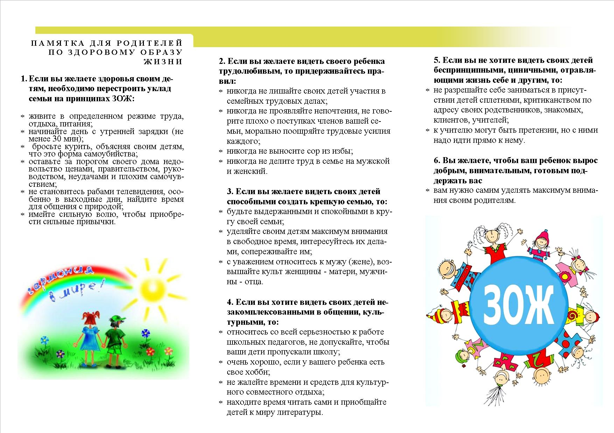
Выполнила: Некрасова Е.К. инструктор по физическому воспитанию
МАОУДОД детский сад «Сказка» корпус «Искорка»

